CANTIDAD | PRODUCTO | IMAGEN DE REFERENCIA | ESPECIFICACIONES
1 | Set para hacer Pulseras, collares Accesorios Bisutería | 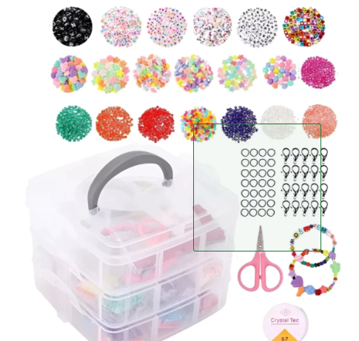 | Contiene una variedad de patrones pentagramas, corazones, coronas, mariposas, pétalos de flores y muchos otros accesorios pequeños  Caja de almacenamiento de 3 niveles: El kit para hacer pulseras de cuentas está equipado con un joyero, que es conveniente para almacenar y organizar las joyas para evitar pérdidas y desorden.  USO MULTIFUNCIONAL: Se puede usar para hacer collares, diademas, anillos, y muchas otras joyas, flexibles y prácticas.  FABRICACIÓN DE BRICOLAJE: Contiene 1200 piezas aprox -Uso: para pulseras, collares, anillos, y otras joyas  Contenido del paquete: *1 Set De Cuentas Para Pulseras
1 | Kit 6400 Hama Perler Beads 5mm 26 Color Con Mini Plancha | 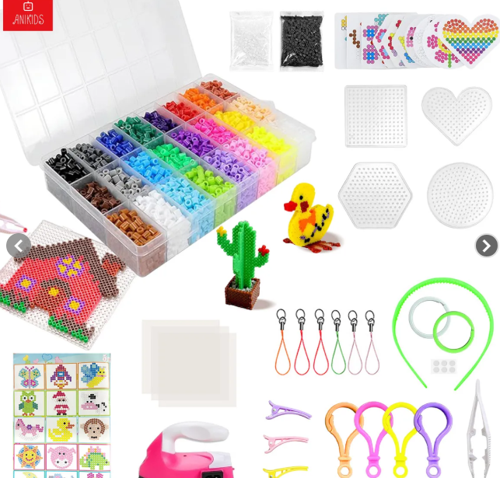 | Paquete Completo:  - 6400 Hama beads 5mm (24COLORES + Blanco y Negro)  - 1 x Caja organizadora  - 1 x Pinzas punta fina  - 1 x Mini plancha  - 3 x Papeles para planchar  - 4 x Plantillas hama beads (Cuadrado, Corazón, Pentágono, Círculo)  - 6 x Cintas doble faz redondas  - 2 x Aros metálicos en O  - 4 x Anillos de llaves de plástico  - 3 x Pinzas para el cabello  - 1 x Diadema  - 10 x Plantillas 1:1  - 1 x Imagen catálogo de referencia
1 | Set 20 Aplicador Hotfix + cristales + herramientas Strass Pega | 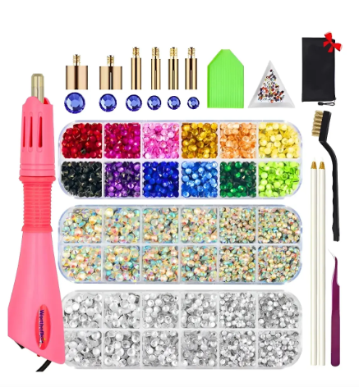 | Lista de embalaje:  1 taladro rosa  7 puntas calientes de metal  1 soporte metálico  Limpiar 1 cepillo  2 lápices de punta corta  1 pinza para codo rosa  1 caja DMC Diamond 3 cajas (blanco y blanco AB + color)  Abre la placa cuadrada y perfora 1 punto verde.  1 plato triangular blanco  1 bolsa de almacenamiento  Kit de herramientas para aplicar diamantes de imitación
1 | Bolígrafo De Impresión 3d Con Estuche + Consumibles 60m | 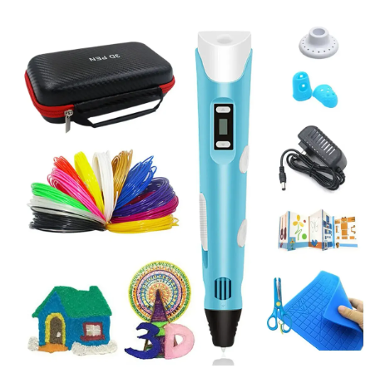 | Kit listo para usar: incluye 12 colores (60 metros) de plástico PLA, también incluye cable USB, tijeras, protector de dedos, tablero de copia. Manual de instrucciones paso a paso y guía de plantillas gratuita.  Versátil: El bolígrafo de impresión 3D con temperaturas ajustables para adaptarse a múltiples tipos de filamento: PLA (160-210C, 320-410F) o ABS (210-235C, 410-45F). Cuenta con un control deslizante de velocidad fácil de usar diseñado para un ajuste óptimo de la velocidad.
2 | Filamentos Para Lápiz Impresora 3d De 200mts Colores Mixtos | 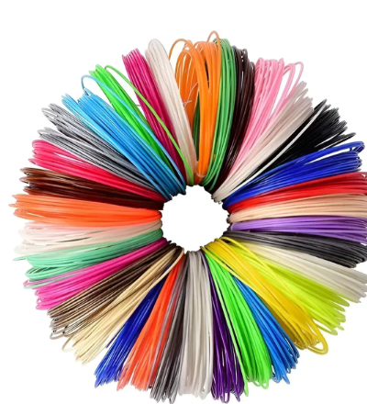 | 20 rollos de 10 metros cada uno, total 200 metros de 1.75 mm de Filamentos PLA para Lapiz 3D .  Material: PLA  Diámetro: 1.75 mm  Longitud: 10 mts cada rollo, Total 200 mts. Cantidad: 20 rollos  Características especiales: Color múltiple  Función: Impresión 3D
5 | Pizarra Mágica Tablet 8,5 Pulgadas Para Niños Lcd Con Lapiz | 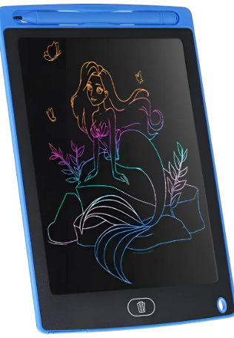 | - Pantalla LCD de 10 Pulgadas:  - Material: Hecho de plástico resistente, ideal para el uso infantil.  - Funcionamiento con Pila CR2016: Incluye.  - Incluye Lápiz Táctil: Viene con un lápiz táctil para dibujar y escribir de manera precisa en la pantalla.  - Fondo Negro y Dibujo Multicolor
5 | Pack Masas moldeables o para modelar en vaso 6 colores, 50 g cada una | 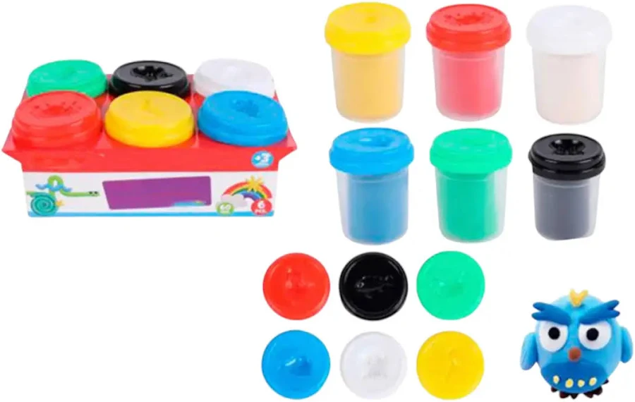 | El set incluye una variedad de colores
1 | Juego De Herramientas para Modelar Masa | 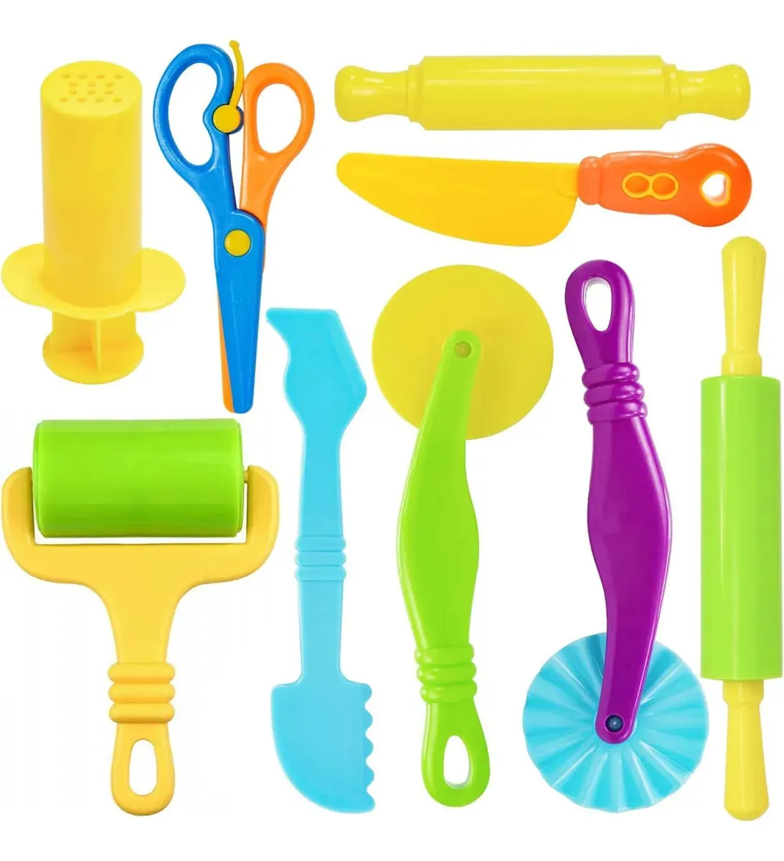
1 | Miniaturas Genéricas: Set 100 Figuras Animales Sorpresa o resina | 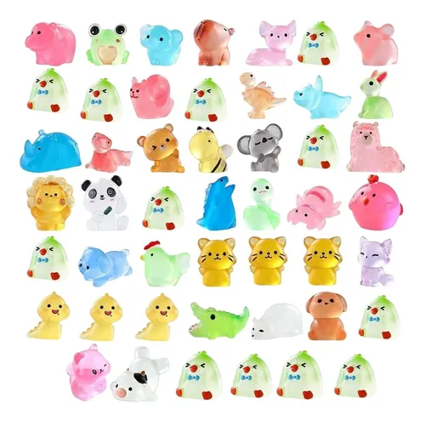  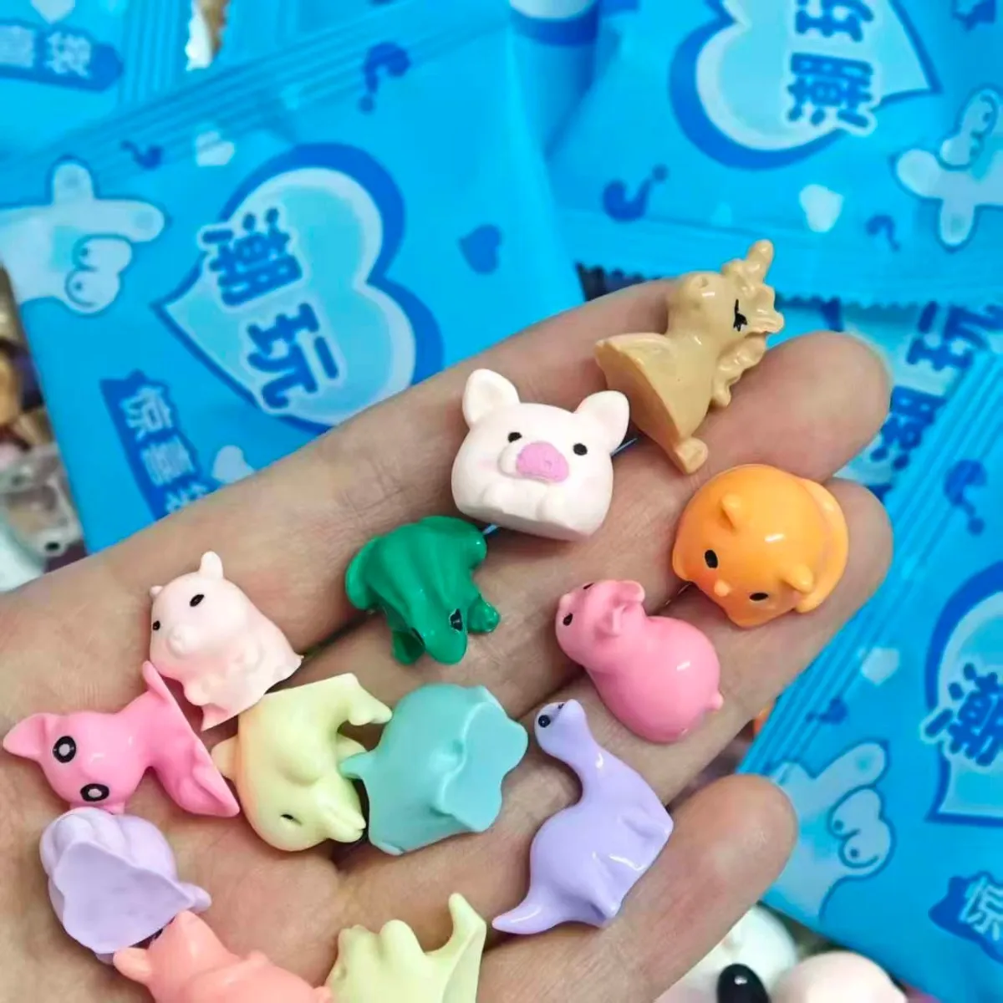
1 | Kit De Elfo De Agua Mágico Niños Sensorial 9 Colores 60ml | 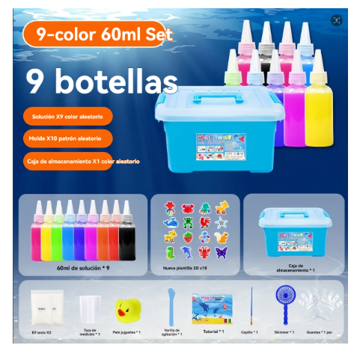 | INCLUYE  - 12 colores (cada envase de 60 ml)  - 10 moldes  - 1 mezclador  2 Sobres de compañero mágico  1 Vaso medidor  1 Pato de baño  1 Cepillo  1 Red recolectora  1 Par de guantes  1 Manual de instrucciones
5 | Set De 12 Arenas Mágicas Moldeables Con Moldes Animales | 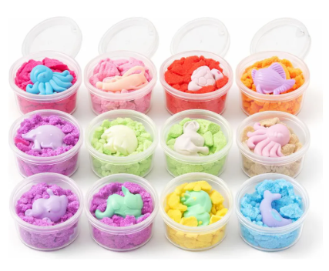 | 12 recipientes individuales de arena mágica.  - Moldes de animales variados incluidos.  - Colores vibrantes y atractivos.  - Arena suave, fácil de moldear y reutilizable
2 | 12 Lapiceros Kawai Agua Glitter Astronautas Juguetes | 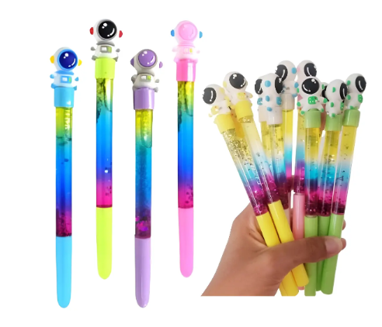
1 | Pizarra Magica Tablero magnética Pad Juego antiestrés | 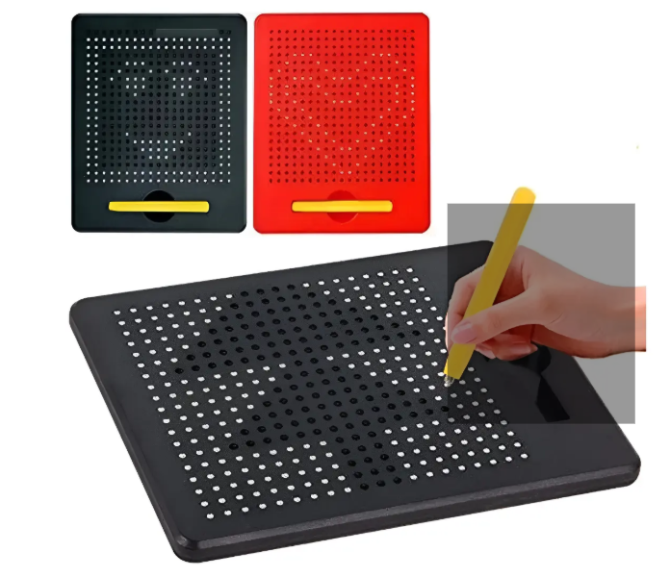 | La Pizarra Mágica Tablero Magnético Pad Juego Antiestrés de Tacora es la herramienta perfecta para liberar tu creatividad y reducir el estrés diario.  Con un diseño compacto de 17,3 cm de ancho y 21,6 cm de largo, es ideal para llevar a cualquier lugar, ya sea en casa, en la oficina o durante viajes
2 | Rollo De 500 Stickers Pegatinas Estrellas Colores | 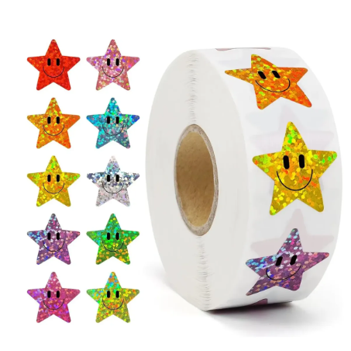
4 | Block 300 Stickers Dinosaurios Niños Creatividad Holográficos | 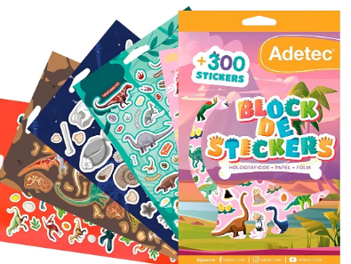
1 | Stickers 50 Pegatinas Dibujos Animados Varios Series Retro | 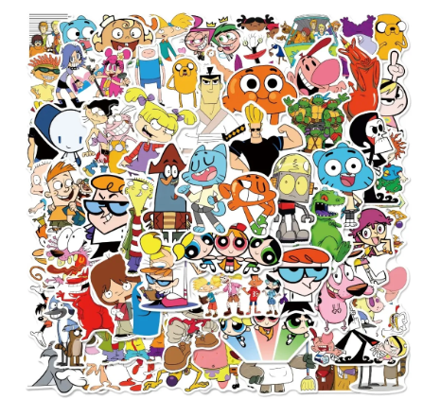
1 | Stickers 100 Pegatinas Animales Kawaii, Animalitos Tiernos | 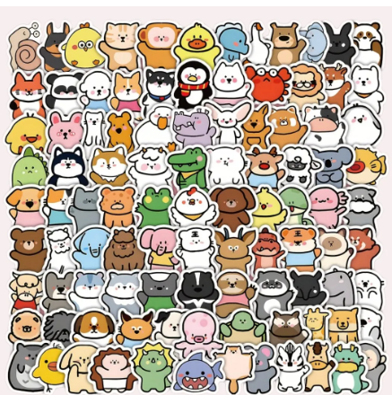
2 | 30 Rompecabezas Figuras Surtidas Para Niños Pequeños Madera | 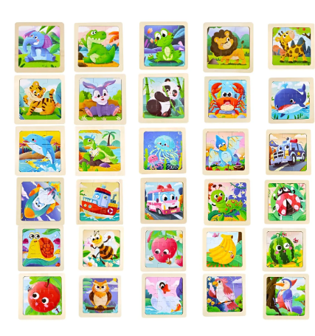 | Contiene 30 piezas de madera.  Temática: animales, océano, frutas, insectos, océano, transporte.  Orientación horizontal.  Mide 11cm de ancho x 11cm de largo.
1 | pack 16 Adaptadores Lápiz Corrector Postura Escritura Niños | 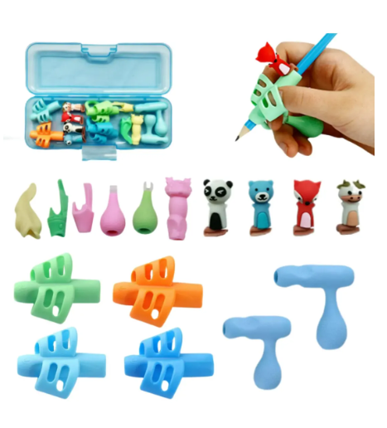 | El kit incluye diversos diseños, algunos con figuras de animales para hacerlo más divertido para los niños.  Incluye: 16 piezas y 1 caja plástica para guardar
2 | Libro De Trabajo De Rastreo Mágico Niños Juguetes Educativos | 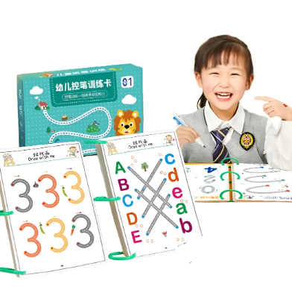 | Este extenso libro de ejercicios A4  Incluye imágenes para colorear y juegos cognitivos ofrece ejercicios variados para apoyar las habilidades motoras finas, la concentración y la coordinación ojo-mano.
4 | 2 Llaveros De Teclado Con Luces Led Arcoíris Y Alivio De Est | 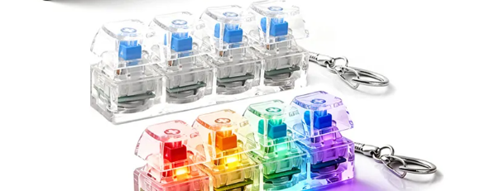 | Teclado mecánico de 4 teclas con conchas negras y transparentes opcional, equipado con 4 interruptores mecánicos independientes, produciendo sonidos de clic nítidos para restaurar el teclado real Sensación de teclado.  luces LED de gradiente colorido incorporado que se encienden sincrónicamente al presionar las teclas, Ofrecer una doble experiencia visual y auditiva para aumentar la diversión del alivio del estrés.
2 | Temporizador Visual Para Niños, Cuenta Regresiva | 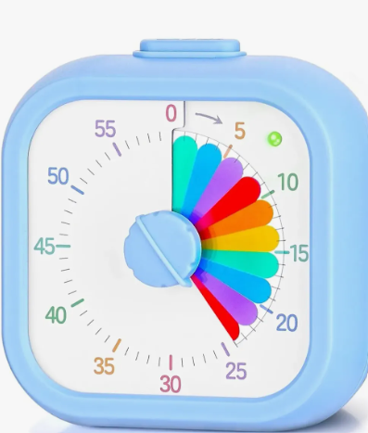 | El temporizador visual para niños
5 | Cuerda De Saltar 2.8mts Para Niños Segmentada Cuentas Suave | 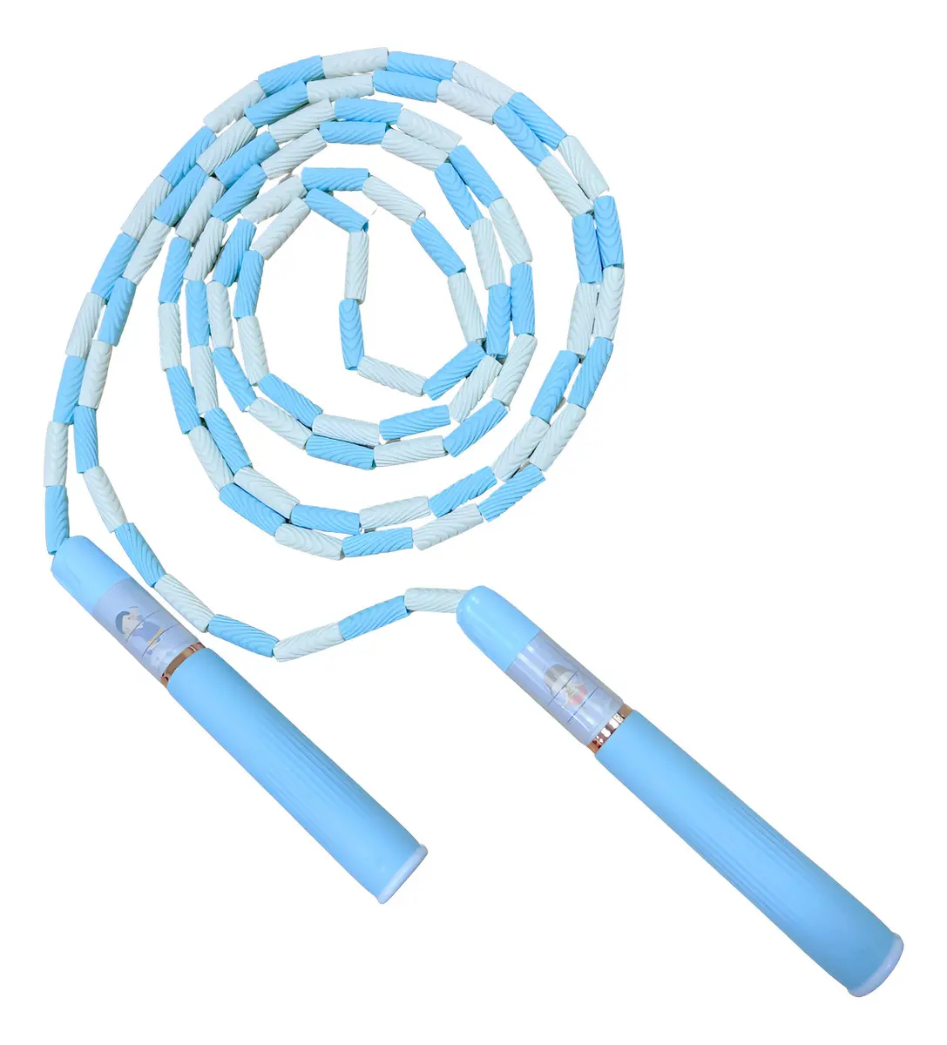 | Cuerda de Saltar Segmentada con Cuentas Suaves diseñada con 2,8 metros de longitud, 1 cm de diámetro y mangos de 15,5 cm, es un producto de plástico, flexible con cuentas segmentadas, ajustable a la estatura del niño.

